2013——2014学年第二学期期末试题
小学六年级数学试题

（时间80分，满分100分）
题号 | 一 | 二 | 三 | 四 | 五 | 六 | 七 | 八 | 九 | 十 | 书  写 | 总  分
得分

- 想一想，我会填。 (每空1分，共19分)
1、张老师买了一套房子，花了324900元，将该数改写成以万作单位的数是（ ），省略万位后面的尾数是（ ）
2、0.66、66.6%、0.67、$\frac{2}{3}$， 这几个数中，最大的是（ ）。
3、分母是13的最简真分数有（ ）个，它们的和是（ ）。
4、2$\frac{3}{5}$ 时＝（ ）时（ ）分，5立方分米75立方厘米＝（ ）立方分米。
5、a除b的商是0.875，a与b的比是（ ），如果两数的和是30，则b是（ ）。
6、我国成功申办了2008年的第29届奥运会，按每四年举行一次，则2200年是第（ ）届奥运会。
7、一个圆柱的侧面沿高剪开后是正方形，若正方形的边长是6.28厘米，则圆柱的底面半径是（ ）厘米。
8、一个分数，分子与分母的和是48，若分子、分母都加上1，所得分数约分是$\frac{2}{3}$，则原分数是（ ）。
9、一项工程 ，甲、乙合作3小时完成，甲单独做5小时完成，乙单独做（ ）小时完成。
10、一个圆锥和一个长方体等底等高，它们体积相差20cm³，这个圆锥的体积是（ ）cm³
11、若5x=0.8y则x:y=( ): ( ) 。
12、下面的一组数据是9名同学，每人都用20粒绿豆做发芽试验的结果，发芽数分别是17、3、16、17、9、17、17、13、19，这组数据中的众数是（ ），平均数是（ ），中位数是（ ）。
二、我做小判官。（对的打√，错的打×）（每题1分共6分）
1、表面积相等的两个正方体，它们的体积相等。（ ）
2、两个数的最大公因数一定能整除它们的最小公倍数。（ ）
3、a²与2a比较（a≠0）,a²一定大于2a。（ ）
4、水结成冰，体积增大 $\frac{1}{\text{11}}$ ，冰化成水后，体积就减少 $\frac{1}{\text{11}}$。（ ）
5、两个三角形能拼成一个平行四边形，则这两个三角形面积一定相等。（ ）
6、一个数除以假分数，商一定小于被除数。（ ）
三、我细心，我会选。（每题2分，共20分）
1、甲数是30，甲数比乙数多乙数的25%，乙数是（ ）。
A、24 B、25 C、26 D、27
2、如x×$\frac{3}{4}$=y×$\frac{4}{5}$=z×$\frac{5}{6}$,（xyz均不为0），那么（ ）。
A、x＞y＞z B、y＞x＞z C、z＞y＞x D、z＞x＞y
3、根据线段图找出对应的算式。
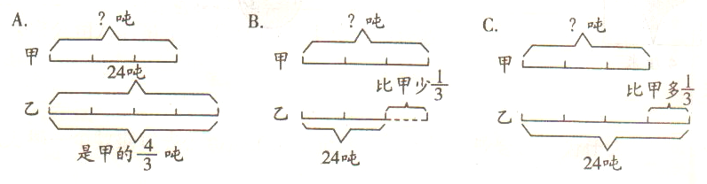
①表示24÷$\frac{4}{3}$的线段图是（ ）。②表示24÷（1+$\frac{1}{3}$）的线段图是（ ）
③表示24÷（1－$\frac{1}{3}$）的线段图是（ ）
4、一个半圆它的半径是R厘米，它的周长是（ ）厘米。
A、2πR×$\frac{1}{2}$ B、R+πR C、（2+π）R C、$\frac{1}{2}$πR
5、小明用转笔刀削铅笔，把铅笔的尖端部分削成圆锥的形状，铅笔的圆柱部分长度是圆锥部分的9倍，那么圆锥部分体积是这支铅笔体积的（ ）。
A、$\frac{1}{9}$ B、$\frac{1}{\text{27}}$ C、$\frac{1}{3}$ D、$\frac{1}{\text{28}}$
6、甲、乙两人同时从A、B两地相对出发，走了3小时，甲行了全程 的$\frac{3}{8}$ ，乙行了全程的$\frac{3}{5}$， 这时两人离中点的距离（ ）。
A、甲近 B、乙近 C、一样近 D、不能确定
7、丽丽在2011年5月份将1000元钱存入银行，定期三年，当时的年利率为4.75%，三年后丽丽可取得年息（ ）。
A、47.5 B、142.5 C、1047.5 D、1142.5
8、东庄小学气象兴趣小组为表示一周内气温变化情况，采用（ ）统计图，比较合适。
A、条形 B、折线 C、扇形
9、在下列图中，能表示出两个量成正比例关系的图是（ ）。
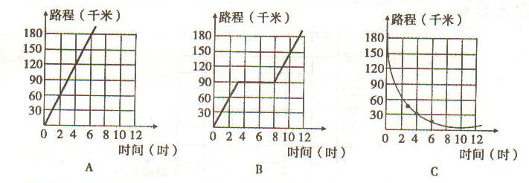

10、32÷7＝4……4，如果把被除数，除数同时扩大到原来的100倍，那么它的结果是（ ）。A、商4余4 B、商400余4 C、商4余400 D、商400余400

四、计算。（共20分）
1、直接写出得数。（5分）
0.77+0.33＝ 24×2.5＝ 99×36＝ 6－$\frac{5}{\text{12}}$－ $\frac{7}{\text{12}}$＝
5.03－1.8＝ 1÷1%＝ $\frac{7}{8}$×5.6＝ （ ）：$\frac{3}{5}$＝$\frac{3}{5}$
1.3÷6.5＝ 0.6×0.6÷0.6×0.6＝
2、脱式计算（能简算的要简算）（9分）
（$\frac{1}{\text{10}}$+$\frac{1}{\text{15}}$－$\frac{1}{\text{12}}$）÷$\frac{1}{\text{60}}$ 77×（$\frac{9}{\text{11}}$－$\frac{5}{9}$）+ $\frac{5}{9}$×77

3.14×[2.4÷（1.6×$\frac{1}{2}$）]

3、解比例方程（6分）$\frac{3}{4}$：$\frac{1}{3}$＝x: $\frac{1}{2}$ $\frac{6}{7}$×$\frac{2}{3}$-2x=$\frac{3}{7}$

五、实践操作题。（11分）
1、下面是某街区的平面图。（4分）

北
平安路 广场
0 2 4 6千米
学校 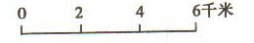
①、把这幅平面图的线段比例尺改写成数值比例尺是（ ）。
②、学校位于广场南面约（ ）千米处。
③、平安公园位于广场东面5千米处，请用△在图中标出它的位置。
④、小玲的家位于学校西偏北60°3千米处，请用☆在图中标出她家的位置。
2、在方格纸上按要求画图。（3分）
①按1：3的比画出三角形缩小后的图形
②按2：1的比画出四边形放大后的图形。

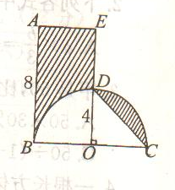
3、求图中阴影部分的面积（单位：cm）（4分）

六、解决问题。（每小题3分，共计24分）
1、修路工程队修一段长300米的公路，第一天修了全长的 $\frac{1}{5}$ ，第二天修了70米。
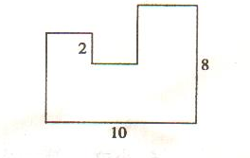
①两天共修了多少米。②第二天比第一天多修多少米？③没有修的占全长的几分之几？

2、求右面图形的周长（单位：cm）

3、甲数比乙数少$\frac{1}{4}$ ，甲数与乙数的比是多少？乙数占甲乙两数和的几分之几？

4、在比例尺是1：5000000的地图上，量得甲乙两城市之间的距离是4.5cm，如果一辆汽车的速度是90千米／时，那么从甲城到乙城用几小时？

5、果园里有梨树和桃树两种果树，梨树占两种果树总数的$\frac{3}{\text{10}}$，今年又种了60棵桃树，这样梨树应只占两种果树总数的$\frac{1}{4}$ ，果园里现有桃树多少棵？

6、下图是2011年3月小明家支出情况统计图小明家2011年3月的总支是2800元。
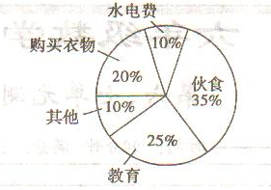
①这个月哪项支出最多？支出了多少元？

②这个月用于教育的支出占（ ）%，有（ ）元
③看了这个统计图，你想到了什么？

7、为了节约用水，2011年1月1日，我市收费实施新标准，具体如下，每户每月用水量不超过20方的每方2.1元，超过部分则每方3.5元。
①由于小李家没有采取节水措施，5月分交了水费56元，求实际用水多少方？

②实施新标准后我市每天节水6000方，如果每方自来水生产成本1.2元，我市一年（365天）因节约多少万元钱？

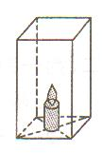
8、用一根60dm长的铁丝做一个长方体框架，使它的长、宽高的比是1：1：2，再把它的五个面糊上纸，（如图，下面为空），做成一个长方体孔明灯。

- 至少需要多少平方分米的纸

②这个孔明灯的容积是多少立方分米？

